V5 – Nachweis von Kohlenstoff in Grillkohle
Anhand dieses Versuches soll den SuS gezeigt werden, dass Nichtmetalle auch in unserem alltäglichen Leben vorkommen. Dies erkennen sie daran, indem sie Kohlenstoffdioxid anhand der Kalkwasserprobe nachweisen, welchen bei der Verbrennung der Kohle entsteht.

Gefahrenstoffe
Calciumhydroxid |  |  | H315 H318 H335 |  |  | P260 P302+P352 P304+P340 P305+P351+P338 P313

Materialien: Porzellanschale, Becherglas, Gasbrenner
Chemikalien: Grillkohle, Kalkwasser
Durchführung: Ein Stück Grillkohle wird in eine Porzellanschale gegeben und mit Hilfe eines Gasbrenners zum Glühen gebracht. Dann wird ein Becherglas mit Kalkwasser (10 mg Calciumhydroxid auf 90 mL dest. Wasser) ausgespült und mit der Öffnung nach unten einige Zeit über die brennende Kohle gehalten.
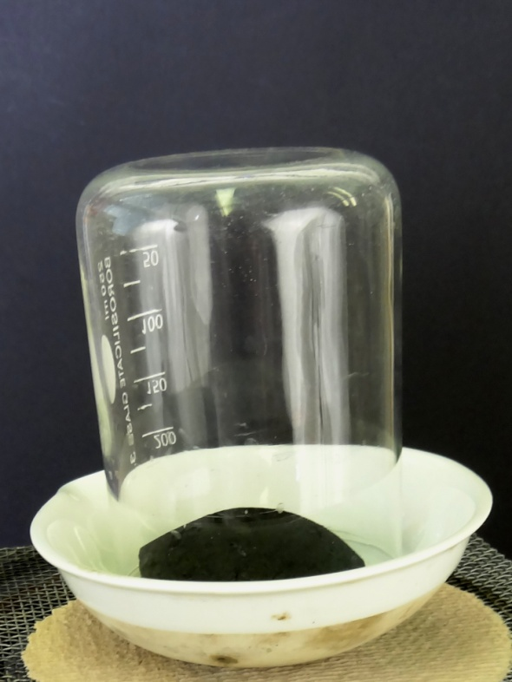
Abbildung 8: Versuchsaufbau
Beobachtung: Die Kalkwassertropfen im Becherglas trüben sich.
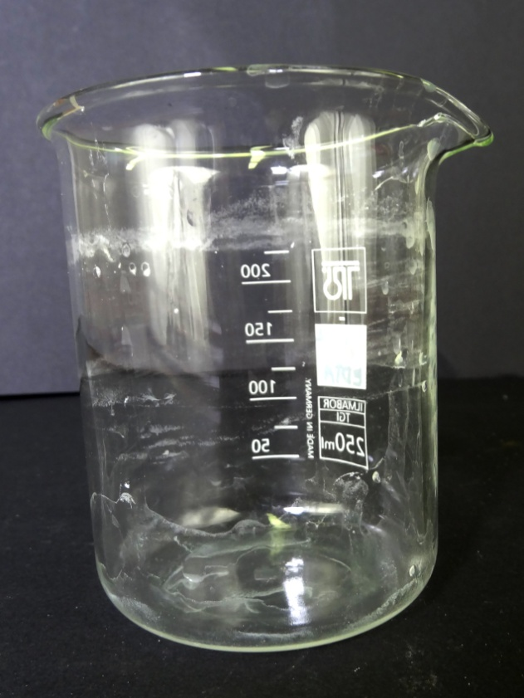
Abbildung 9: Positive Kalkwasserprobe
Deutung: Der Kohlenstoff, der in der Grillkohle enthalten ist, wird an der Luft oxidiert und es entsteht Kohlenstoffdioxid.
$$C_{(s)}+O_{2 (g)}→{CO}_{2 (g)}$$
Kohlenstoffdioxid reagiert mit dem Kalkwasser im Becherglas, wobei Calciumcarbonat entsteht (weißer Niederschlag). Die Kalkwasserprobe ist also positiv.
$${CO}_{2 (g)}+{Ca(OH)}_{2 (aq)}→H_{2}O_{(l)}+{CaCO}_{3 (s)}↓$$
Das Schülerexperiment kann gegen Ende der Unterrichtseinheit Verbrennungs- und Sauerstoffübertragungsreakionen zum Thema Nichtmetalle durchgeführt werden, um den SuS deren Alltagsrelevanz näher zu bringen.

Literatur:
[1] D. Wiechoczek, http://www.chemieunterricht.de/dc2/haus/v103.htm, 31. Januar 2012 (Zuletzt abgerufen am 12.08.2014, 14:31 Uhr)

